## 复盘第一期：生鲜 水果 农产品 项目操刀全面复盘

##### 内容主题:生鲜 水果 农产品 项目操刀全面复盘。

思考模块

|  |  |
| --- | --- |
| 具体的产品销售类型 | 生鲜 水果 农产品等农鲜类产品 |
| 谁需要这样的产品 | 女性＞小孩＞老人＞男性 |
| 他们线上在哪里购买产品 | 美团/饿了么/淘宝/京东/垂直生鲜电商/朋友圈 |
| 为什么他们会买你的产品 | 地标产品/你的标签-做生鲜， 信得过，是朋友，图片好。 |

##### 人性心理问题一

为什么会买"你"卖的”农鲜产品“？

1. 你是持续坚持做这一行，没有半途而废，你的标签就是“生鲜销售商”“美 食家”
2. 你有一定的层次，不是随意转发一些俗气的照片，无脑的文案，用图文视觉/视频等形式，让大家觉得你没有那么 LOW
3. 你的产品是地标型产品
4. 客户反馈看的见
5. 价格不黑，产品类型够丰富
6. 勾起了我吃水果的欲望**人性心理问题二**

我为什么想要吃水果/生鲜等？

触发机制引起的。

就像你走到街上闻到面包奶香想吃面包（你看到店招牌其实是没感觉的） 你看到水果才要想起来要吃水果

大多数的人，除了主食，在三餐饿的时候由内激发需求，其他食材，都是有场景触动才有吃的欲望

想下看电影于爆米花夏天热的喝冷饮

##### 所以，心理问题一＆二总结

**场景触发+信得过+丰富产品+价格 OK=销售**

**案例一**

|  |  |
| --- | --- |
| 案例名称 | 卖红薯的小店（不说店名） |
| 主营产品 | 红薯|山东蜜薯 |
| 销售渠道 | 淘宝店铺 |
| 月销售额 | 7200 件*34.9=251280 |
| 预估利润 | 11 万左右 |
| 团队人数 | 4 人 |

|  |  |
| --- | --- |
| 成立时间 | 2016.12 |

**项目操刀全程回放**

团队是一位回乡创业的大学生，地点位于山东。从 2016 年 12 月到 2017 年

4 月，没有太多的推广经验，店铺处于半死不活的状态。2017 年在夏天的时候，对于视觉，卖点进行全面的升级剖析，才有所突破

**流程**

1：通过花瓣网站：<http://huaban.com/> 搜索与红薯相关的图片，进行研究，投入大约 600 的成本，在拍照视觉上进行了升级，为了保护店铺权益， 请不要介意我不能放他们的照片，

2：通过明确关键词：红薯|山东蜜薯等，淘宝进行了搜索，明确了要模仿 的店铺和自己的竞争对手

3：竞争对手获取方法就是：搜索关键词——与自己类似的在第一页的产品

——统计最低销量/最高销量/促销方式/定价,明确了自己一个月要最低完 成多少销量，才能出现在第一页的问题

4：通过低价的形式，完成了基本销量（淘宝的运营远没有这么简单，我 们是复盘，就不那么针对技术过于详细了）

5：通过淘宝客的形式，完成了基础销量，此时，亏损了 2 万人民币（淘宝客佣金与一单服务费，一般都是 1~2，佣金 30%以上）

<http://www.dataoke.com/>寻找淘宝客地址（你也可以看看上面哪些农产品容易推，就模仿开店即可)

6：老客户加微信，进行朋友圈营销

后来在运作一段时间后，规范了以下三件事情

1：供应链端自己加盟了快递，从而降低了自己的成本

2：和农户不合作，直接合作农村合作社，统购统销，团队驻扎当地把握 品控

3：贷款投入了以上两件事情

2017 年 9 月在我的建议下

分别在快手 抖音 优酷 百思不得姐 内涵段子 发表有关红薯的制作视频

同时按照菜谱形式出内容引入到了个人微信

2018 年加入了今日头条

现在是 4 个微信全部加满

给大家推荐一个视频类型，区别于《日食记》和《李子柒》就是山药视频：

https://weibo.com/u/6338509125?nick=%E5%B1%B1%E8%8D%AF%E8%A7%86%E9%A2%91&i s_hot=1

拍摄成本极低，特点是喝酒的样子最吸引人+吃相。因此，最终形成了以下复盘思维导图

所以，思路就是如此，如果产品足够好，淘宝运营并不难淘宝内容学习地址：https://daxue.taobao.com/

总结：

难度在于懂淘宝，但是如果产品选择好，愿意赔一些，做好站内站外流量，尤其加老客户，基本可以在操刀 3 个月盈利。同时主图测款问题， 自行去上面的学习地点学习

淘宝不是想干就干的，不是几年前了，但是淘宝现在高门槛，门槛越高越要做。因此大家根据实际情况，坚持下去才是核心。

# 案例二

|  |  |
| --- | --- |
| 案例名称 | 专注只卖大闸蟹 |
| 主营产品 | 大闸蟹 |
| 销售渠道 | 朋友圈+分销渠道 |
| 月销售额 | 3000 件*129=387000 |
| 预估利润 | 14~20 万左右 |
| 团队人数 | 2 人 |
| 成立时间 | 2016.1 |

#### 项目操刀全程回放

之前自己是不吃螃蟹的，2015 年偶然一次机会吃到了阳澄湖的大闸蟹，马上迷恋上去，就开始全国找蟹吃，又对育苗进行了详细的对比，同时深度找了几位吃螃蟹的好友和资深人士，从口感到视觉上都进行了深度的调研，由此上线朋友圈，专门来卖大闸蟹。

**流程**

1：通过大闸蟹的相关小问题，规划自己要进行调查的问题，关键词规划师

www2.baidu.com 随意注册账号和信息

也可以直接跳转到这里

http://fengchao.baidu.com/nirvana/main.html?userid=25273544#/app/index

输入大闸蟹，搜索，整体日均搜索量从高到低的排序，看移动端

##### 统计可知道

**1：大家认同阳澄湖大闸蟹——那就来这里找货源！**

**2：大家想了解大闸蟹的做法——那就明确了我要写的内容**

**3：清蒸问的多——专门介绍清蒸大闸蟹的系列文章（包括图文视频）**

**4：团购需求存在——零售+团购+企业采购可以成为自己的渠道**进而，第自己要做的事情提出规划

并且要不断的问自己一个问题:**我和那些卖大闸蟹的有什么区别？** 通过对比行业的一些前辈和电商的一些情况，他得到了一个结论

##### 大家都是在卖螃蟹的季节，才卖螃蟹，没有前期的预热，那我就干脆从 育苗到成长我都做记录和小直播，不断的在朋友圈出现，让他们想到大 闸蟹，晒图吸引人之后，能够提前占据客户的心理锚点，到最后买螃蟹 都要想到我，我把竞争对手的客户都抢过来了。

所以特色就是：见证可爱大闸蟹的成长——借鉴了兔兔那么好吃你怎么能吃兔兔的卖萌风格

首先是客户在哪里买：微信转账+微店商城怎么获取客户 ：

豆瓣小组 吃货群 不经营大闸蟹店铺的商家（独特资源） 大闸蟹 QQ 群

——定向加人

今日头条写内容，优酷/快手/内涵段子出视频——被动加人销售的第一年，做了客户裂变——利用了团购

慢慢的养，最终 2 个手机 7000 多位大闸蟹精准客户，复购率达到了 67.3%

总结：

问自己，我和别人哪里不一样？ 看数据，客户需求到底是什么？

再执行，参与大闸蟹的每一阶段 。爱好成为了商机，值得借鉴

# 案例三

|  |  |
| --- | --- |
| 案例名称 | 卖苹果的油腻男人 |

|  |  |
| --- | --- |
| 主营产品 | 苹果 |
| 销售渠道 | 朋友圈+电商 |
| 月销售额 | 12900 件*29=374100 |
| 预估利润 | 13~20 万左右 |
| 团队人数 | 6 人 |
| 成立时间 | 2016.8 |

#### 项目操刀全程回放

门口经常卖苹果的老爷子不再来了，自己天生爱吃脆苹果，但是因为牙龈问题，整块吃的特别牙疼，就只能切成块来吃，但是喜欢放在冰箱里， 吃冰凉的脆甜苹果，自此，再也没有那个熟悉的味道，不得已，自己从源头开始找货源

注意：一般都会有行业的垂直信息网站的，或者可以去阿里巴巴找比如苹果这个：<http://pg.99114.com/>

**流程**

1：通过产业带问题，了解到了苹果都在哪里有，除了山东，其实陕西等地方的苹果也不错

2：电商下单买了 13 家的苹果拿回对比，最终明确有两家的口感基本是自己要找的

3：深入跑到了线下，去看苹果基地，了解到了还有去年的冻果可以销售， 和不同层级的水果贩子

4：了解到了巨大的价格差，于是决定开始自己经营苹果生意，实现源头 到销售端的对接

5：于电商平台寻找对手的卖点和促销方式，买回实际样品发现是大果小 果掺着卖

6：直接给每个苹果套了服装，只卖大果-标签就是甜中微微带酸，脆。

7：单品突破，就做这一种，面甜那种的不做他真正的成功点，是两个

##### 1：实际的对比了实物，舍得样品钱，把自己想做的所有东西都做了深度的对比，对行业产品现有的销售风格做了极深的对比和研究

**2：专注一种口味，聚焦做了减法**

客户哪里来？

##### 这个方法。叫做软文+ROI 投放法

首先明确了几个食品类/美食类的大号，确定了合作形式为软文+导粉丝的 形式来运作：这个前期需要花钱，不建议大家这么来！

花钱 3000 多元拿到 2 篇软文的文章，介绍自己要做的苹果

普通的快递包装盒上自己买了标签贴了上去，做了一个独立的小品牌（不用花钱做大的盒子，投入都很贵，现有快递箱外面放标签，有多少用多少就行了）

投放到了 4 个号上，带了了 3700 单订单，花费是 4 万，整体亏损了 16000

但是给自己导入了粉丝为 2000 多人，在微信号通过话术复销+朋友圈直播采摘形式

稳定经营

2018 年已经确定做面甜的新品了总结

也是因为爱好+比较较真的性格，非要找到才心安，进而促成了一个生意 **认真的选品，认真的对比**

##### 同时就是专注在一个点上做了突破。

但是我没让他投放自媒体，因为场景搭不上

好了，复盘结束

鸽子蛋/乳鸽/土鸡/水果/酱料 类似的产品都可以往复盘的思路上去靠

所谓的复盘，就是一种操作的流程明确化，但是大家要记住一句话：项目成功的因素是多种的，别兴奋之余不根据自己实际情况来做布局！

**复盘第二期：知识付费 x 知识变成财富 项目全面复盘**

##### 内容主题:知识付费 x 知识变成财富 项目全面复盘。

思考模块

|  |  |
| --- | --- |
| 具体的产品销售类型 | 个人的经验/能力/掌握的系统知识/专题知识/专业知识/具体服务/文化 |
| 谁需要这样的产品 | 任何人 |
| 他们怎么获取这些知识资源 | 知识付费平台/社群平台 |
| 为什么他们要购买你的知识 | 个人成长/财富驱动/精英文化 |

##### 人性心理问题一

权威/前辈/无理由崇拜/领袖意见**人性心理问题二**

装：卖弄知识和能力（非贬义）

懒＆贪：我希望把牛人几十年的经验立刻在最低成本内全部获得**人性心理问题三**

危机感＆太他妈缺钱了

所以

##### 权威力量+牛人效应+最低成本获取最全面干货和经验+平台解决付费信任

**=知识付费的转化**

**案例一**

|  |  |
| --- | --- |
| 案例名称 | 零一数据分析师团队 |
| 主营产品 | 数据分析服务 |
| 销售渠道 | 服务号+零一数据商学院 |
| 月销售额 | 30 万左右 |
| 预估利润 | 20 万左右 |
| 团队人数 | 10 人 |
| 操盘时间 | 2013 年 |

之所以先写零一老师，除了因为我们双方是很好的朋友和商业合作关系外，另外就是零一老师的这个模式，是完全，从 0 做起来的，仅仅做好了一个平台，就直接实现了现有的财富自由和圈内地位。所以我们的复盘是让大家掌握这种思路，非广告性质，请牢记

**项目操刀全程回放**

首先在电商垂直唯一的大网站派代：[http://www.paidai.com/进行发文](http://www.paidai.com/%E8%BF%9B%E8%A1%8C%E5%8F%91%E6%96%87)，撰写了三套系列文章。分别围绕数据分析与数据分析与淘宝运营相结合的思路操作，再后来进行了图书出版和与行业前辈联合做讲师，围绕数据分析与赚钱/电商运营等，开发了 零一数据商学院 独立的在线教育平台。从而正常商业化 <http://www.01sjxy.com/>

**流程**

1：在派代首先围绕系统学习电商以及 2013 年开始逐渐重要的电商数据分析为切入点，开始写文章给自己引流：<http://my.paidai.com/lingyi>

2：引流到了公众号。正常的沟通，答疑。同时个人微信号全部加满，现 在有两个

3：围绕数据分析，开发定向系统的课程，并且由于技术过硬，直接成为 了行业权威

4：开发学员-开发课程，在 2016 年开始，从数据分析师培训开始入门，至今已经开办第七期，每期 30~100 学员不等。

5：出版有关属于分析与电商运营的图书，确定了个人 IP 和权威定位

6：与电商相关培训合作，按照讲课 X 天多少费用的形式，进行授课型变现

7：与大学合作，进行校企合作培训，精准就业服务。

### 2018 年初，我对零一老师现有体系进行了运营型诊断

1. 现有学员的需求点分析结论

•

少数人掌握了数据分析全套方案（系统）

•

大部分人未掌握其所需求的数据分析学习能力与相关服务（或者较为零

散）

•

需求多样性未得到全面解决

•

电商经营

•

数据分析服务

•

依靠数据分析赚钱的方法

•

数据分析的实际应用场景（主要是思维和案例）-也可以说是数据分析到

底怎么赚钱和在什么场景下要用到数据分析，但是区别于上一点，这个需求更加系统

•

学习的落脚点过于散乱

•

微信群爬楼问题和不实时的问题

•

学习的落脚点过于散乱，没有一个单独平台来做沉锚式学习，留存度低

•

微信公众号的内容其实存在几个问题

•

内容干货虽然多，但是大家都是收藏后很难持续执行学习，仅仅收藏而已，很难在全部看完（过于在技术端 而没有用软文痛点引导他们 没有了这篇文章 你们将失去多少多少的财富和错过什么等等。比如，一个文章讲解如何通过零一工具箱建立自己的词库 那么就需要告诉他们，电商词库直接影响你 50%的利润！如果懒的做就会失去 XX 钱 让他们在危机感下看这篇文章——目的是为了转发！否则仅仅因为干货很多，最终大家只 会我靠好牛逼 收藏，没有了转发。心理学上来说，如果能很多文章给他们 HIGH 点，兴奋点+每天固定时间发 这样才能让他们形成习惯打开公众

号，抢入口）

•

公众号内容的专业度其实过高，应该在简单明确的分出来几个专栏，它的定位就是——想知道数据分析的全部，一个零一公众号就够了，想答疑，

来知识星球，想持续获得新的信息和方法，荔枝微课或者 YY 不断的开课

•

应该开发一个独立的网站或者 APP，让大家具体内容查公众号，想解决需

求多样性，来网站。（就是个类似网易云课堂的东西）

▪

1. 团队＆项目立项法

•

团队和徒弟的能力没有得到充分利用，零一老师的个人时间没有被充分

挖掘，效率低

•

上述关于学员的问题点，现有公司团队能够独立解决？

•

如果要确定团队分成小组，服务某一个模块，这个服务项目如何立项？ 团队的绩效到底怎么来算？（我们能够确定的是每一个模块未来都值得壮大到从小组发展到公司来做，比如电商服务这块，是否开发一套数据报告，最终让大家付费（付费就不会随意盗版）付费的利润的多少归属

团队）

•

徒弟的标签和团队人的标签，明确一些任务要求

•

零一老师搭配老/新合伙人，做公司战略和个人 IP.品牌 IP

•

立项后，单独固定时间开会与项目推进报告。迎难而上，有问题就解决

•

只有我具体见过零一团队的人员后，才能做具体策划

•

风投与资源整合

▪

零一老师团队最大的问题就是零一老师的重要性太大，公司一旦失去他基本可以说无法往后进行，所以风投的引入不仅是资金，更是管理团队和合伙人关系的完善，政策方面的扶植，所以在融资方面，要能系统的告诉零一团队的未来模块（电商服务，数据分析报告服务，企业甲方乙

方数据服务，电商培训入口服务，知识付费服务模块）

•

数据分析资源＆电商运营资源。是零一老师最大的两块资源

•

数据分析圈子，在人物和资源上，上下游都需要（牛逼的前辈和后起之秀），有些事情 3 个徒弟就可以搞定的数据报告零一老师就不要亲自上，

大材小用（电商行业其实真正缺少一个电商数据报告的定制化服务和具体的内容模块怎么编写，可以整合上游资源制定行业规则）。零一本人携带部分牛徒弟和上层人物，去向数据分析利润最大块的领域靠近，高端客户和高利润客户，是零一老师应该主要的服务商，其他的做走量和常规利润的就可以了（电商数据报告服务，行业数据报告服务，免费的

数据指导服务等）

•

电商运营圈子（核心是学员互换和整合，以及明确具体需求点），电商的模块就那几个，单独出现后要让合伙人或者下级去具体开发课程和服务内容，把课程和内容作为产品，电商运营圈子的资源作为渠道，切记！ 不要做老 A 模式，要做整合模式。可以做一个平台商学院，卖出课程后由圈子推荐给学员并且分销。这样的话 10 个圈子假如，那么这 10 个圈子的所有学员都会集中在这个网站上。对零一老师来说就是扩大学员圈子， 现在 20000 粉丝有 1000 人大概参加了 8000 的课程假如，20 万粉丝的

时候 这个利润数据理论可以扩充 10 倍！

▪

所以结论是，零一老师和部分牛人以及牛逼徒弟，明确高端利润的需求市场在哪里，就去服务他们，中层来负责管理和绩效以及汇报，具体执行层搭配公司小组制度做绩效管理，服务于更大面的我上面提到的几个

模块。

▪

核心是必须有东西在不断赚钱，目前是培训，但是这样的是不对的，必须深度做学员和粉丝调查，必须做！然后让大家真正知道分析和学员的需求是什么？有 1~2 项赚钱的，其他的模块就可以缓慢扩充，沐垚这家公

司最终不是数据分析服务商，你们最终要变成数据需求提供商。不是沐垚拉着所有粉丝说，来，快来学习，我教你们你们自己做，而是让他们

想到自己需求的时候，哦，找零一！

▪

##### 因此，对零一模式的进行梳理，我们可以得到以下思维导图

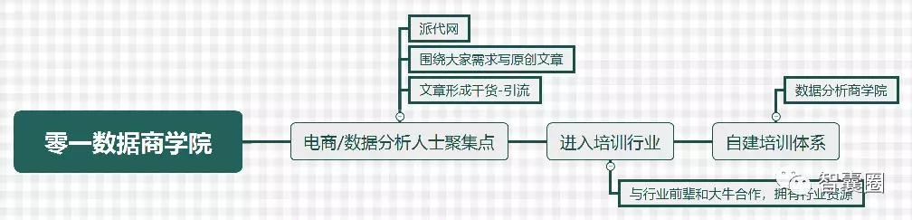

所以，你的目标客户需要什么？他们需要再哪里得到解答？就是操作的基本思考点和落脚点

形式上，除了图文原文之外，视频，gif 动画等形式都是可以做的。还有就是坚持，别以为写几天就有客户来了，没那么容易！

总结

1：谁是我的目标客户

2：他们要去哪里学习

3：深度访问他们的需求是什么？

4：开发内容（视频音频图文还是 1 对 1 策划服务）来解决内容问题

5：变现（视频音频图文还是 1 对 1 策划服务） 如果你说我找不到我的客户在哪里。

那就考虑每个人每天用的最多的 APP 是什么

你能想到不？

### 案例二

|  |  |
| --- | --- |
| 案例名称 | XX 数据报告 |
| 主营产品 | 为大家提供各行各业的数据报告 |
| 销售渠道 | 知识星球 APP |
| 月销售额 | 5 万 |
| 预估利润 | 一年不到应该在 20 万利润 |
| 团队人数 | 1 |
| 操盘时间 | 2017 |

提前给大家说的是，这套玩法，所有行业，所有人，全部都可以用的套路哦！

#### 项目操刀全程回放

首先在知乎上，关注数据分析报告获取相关的问题，或者行业报告的问题，然后直接去回答，你只要在个人的信息里和签名里留下公众号就行， 然后在回答的时候最后留下一个公众号。不要担心封不封的问题，好好回答就没事。然后大量的回答，放免费报告，就说想获取免费资料，必须关注公众号

公众号的下面分两个菜单

菜单 1：免费获取 -跳转内容页和百度网盘

菜单 2：付费社群-你想得到最新的数据报告和系统的数据报告吗，88 一年

还是装懒贪里懒和贪。

现在群里人数是 3000 人了。不到半年

### 流程

1：知乎 公众号 今日头条 百度百家 网易账号 全部统一名字

2：在知乎搜索与自己相关的话题和问题，去回答，坚持回答 1 个月，回答几天后知乎会不断给你推荐问题，但是还是会限制你回答问题的数量， 别管他，继续回答反正，他会越推荐越多

3：公众号的免费内容引流，再弄个付费的知识星球，知识星球 APP 每天自己要去填充内容，活跃一些，定价低一些

4：操作知乎 15 天后，开始在其他平台复制，关键词和长尾词，学习复盘第一节里的，关键词规划师

比如 1 岁小孩不吃饭，怎么办？这就是长尾词，今日头条都过新手号再留微信，或者签名留下微信

5：重复操作 3 个月，完全自动化引流

6：丰富知识星球，完善服务

总结

最好与自己行业相关，经验相关，目标群体精准

你最起码要对自己的用户进行深度的沟通，知道他们需要什么很多做朋友圈公众号都是瞎做

想问题！想的深！一！点很多男人要做女性产品

你不是那个场景你做个甚啊？ 只有懂，你才能做好

上游说让你囤货你就囤货？说发朋友圈就发朋友圈？东西自己没有亲自体验就卖？

赚钱前期准备哪里这么简单！！！

凡是以赚钱为前提的服务，在你没有权威和渠道的情况下，都是瞎干 做好服务，最好与自己的爱好搭配，回答问题也不累，手到擒来，自然就 OK 了

### 案例三

|  |  |
| --- | --- |
| 案例名称 | 母婴类服务 |
| 主营产品 | 为宝妈解决心理和孩子教育的难题 |
| 销售渠道 | 荔枝微课/千聊 |
| 月销售额 | 11 万 |
| 预估利润 | 5 万 |

|  |  |
| --- | --- |
| 团队人数 | 3 |
| 操盘时间 | 2017 |

#### 项目操刀全程回放

这个女讲师本身没有任何背书，但是按照我这边的策划基本上很快上了道，我

给她说了几句话，抓住了，女人这个群体你基本就拿下了，看我复盘

### 流程前的思考

女性的心理定性（角色篇） **母亲**

小孩不吃饭怎么办？

小孩小时候哭也就算了，再大点还哭，特别犟，我想打舍不得，我也知道不能这么惯着他

别人的孩子会钢琴会跳舞，我也知道孩子不能太累，童年好一些，可是有时候感觉不让孩子学，反而有点对不住孩子

安全，孩子安全，给老人有时候不放心，给他爹马大哈行不行？

晚上孩子哭着闹着，自己老公磨磨蹭蹭起来，算了他也弄不好还是我来吧

##### 妻子

丈夫是我唯一的依靠

我看到这当爹的啥都不干我都来气，你没看你孩子吃饭都流脖子上了？ 距离娘家很远

婆媳关系

生活费全靠老公

自己每天那么忙他还天天逼逼自己辛苦，玩具你收拾的？地你拖的？被子你洗的？

黄脸婆了

婚前婚后不一样**个人**

不行我还是要独立找点事情做，这么会废的天天都是这些鸡毛蒜皮事情，没激情

做事情找谁啊这么不靠谱的人太多了？

啊？年化收益 30%？啊？微商就能卖爆？啊?淘宝这么赚钱啊？ 想投资个实体，老板和加盟方说特别好

打麻将真没意思，天天干点啥？

##### 我管你怎么想，就四个字：对症下药

**流程**

1：针对小孩的问题，做出三个大海报，每个海报一个问题

比如



然后以痛点为主，做图发朋友圈！

2：课程定价 199 邀请三个人免费（裂变）具体去找平台看下怎么操作吧

3：朋友转朋友 目标 50 个人

4：微信群加人，红包继续裂变，引流到平台买课

5：几个平台都开发音频免费课程，放上去，用心做，目的是引流到微信

6：维护和变现（参考咱们群的这样的玩法）

总结

多占一些在线付费的课程的平台位置多写痛点的话和海报

推荐一本书<爆款文案>_关键明写的学习下软文

关键是 别担心前期没人，你什么都没有，前期没人都正常慢慢的人都会过来

再有就是要学会和平台处好关系，他觉得你的转化率不错，自然会转发课程去卖。

其他的模式，其实还有做 XX 会 就是会员收费的或者就是做 1 对 1 咨询答疑的

或者就是课程开发好之后做线下聚会的但是 知识付费 记住一件事

想要做大

##### 平台+线上+线下+你的实力。视频+音频+图文复盘+答疑

**荔枝千聊喜马拉雅优酷网易云课堂 腾讯课堂能占都要占**

所谓睡觉的就来流量 无非是坑位占全了而已

别老想赚钱，人性里面，越赚钱越赚不到 别老想当好人，人性里面，好人最不值钱！

好了，复盘结束

该说的都在上面了，配合我们微信群里的答疑的内容，结合这个复盘知识付费，没权威，没内容，谁给你付

你要是没知识。会统筹。就开发老师做中介 你要是有知识。没平台。就耐心去做免费引流别想一步到位！

我们的课程卖到这个程度

##### 有我前面 6 年的连续实操/碰壁/全国跑/实战/赔钱赚钱/悲欢离合 的经验

**有我前面 6 年一直看好在线教育前景没有放弃的苦熬**

**有我连续 6 个月与荔枝微课沟通全力以赴修改课程质量与内容，碰壁**随随便便成功最好，但是，我怎么就不那么喜欢呢？

天降大任，必先苦人。

## 复盘第三期：内容创造＆精准人群 价值变现案例复盘

**内容主题:内容创造＆精准人群 价值变现案例复盘**

思考模块

|  |  |
| --- | --- |
| 具体的操作类型 | 为特定人群做服务与共鸣点 |
| 谁需要这样的产品 | 任何人 |
| 他们怎么获取这些知识资源 | 知识付费平台/社群平台/微信朋友圈/学习平台 |
| 为什么他们要购买服务 | 为了属于自己的刚需 |

装：为了虚荣懒：为了省劲贪：为了荣耀

人性心理问题一

仰望前辈与大神，意见领袖几乎盲从。从未质疑人性心理问题二

体系化和体系化，从 0 开始大牛化。从未摒弃人性心理问题三

稀缺需求大满足，共鸣崇拜成就感。从未嫌弃

所以：找到你的精准人群，让他离不开你的领袖专业气质，心理上把握好共鸣，从量上给他们需求，几乎全拿信仰粉。

案例一

|  |  |
| --- | --- |
| 案例名称 | 高考的逆袭 |
| 主营产品 | 高考差生逆袭+公众号服务 |
| 销售渠道 | 公众号+知识星球 |
| 月理论销售额 | 5 万左右 |
| 预估利润 | 4.9 万左右 |
| 团队人数 | 2 人 |
| 操盘时间 | 2017 年末 |

这个项目是由我之前开发的一个项目，因为在高考学生里有这么一个情况

##### 高中尖子生，担心高考当天突然成绩下滑失利

**高中普通生，希望解决偏科和怎么努力都不进步的问题**

**高中差学生，你说我是不是高考前逆袭下，30 天逆袭个 200 分？**

知乎+QQ 群引流 → 微信公众号 → 知识星球 套路下来，不愁不来客户

**项目操刀全程回放**

明确案例后，通过不同地区+男女不同家庭的身份，开始撰写故事。故事 我们都是来自于采访，但是大多数进行了润色，除了成绩和个人经历是真的，其他都进行了部分的加工。知乎明确问题源，开始耐心回答。长短不齐。不断引来关注与邀请，自动化来流量与粉丝。

你要注意的是，知乎开始我就在个人简介里放了微信公共号名称，也在内容里加了。但是不影响各位，你只要是纯交流的，没商业的，都不会有事情，想要安全，个人简介留公共号就行，真有需求的，肯定会使劲找到你——当然，个人的号也可以

**流程**

我们先看整体的数据情况

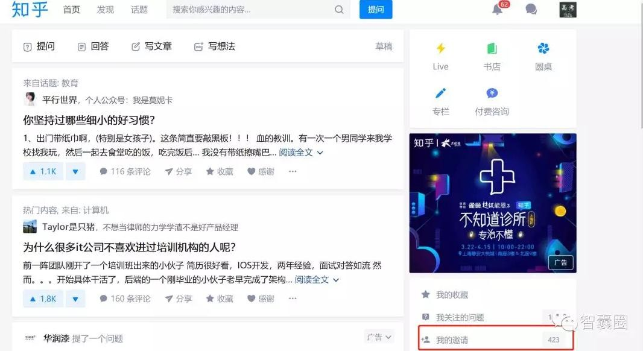

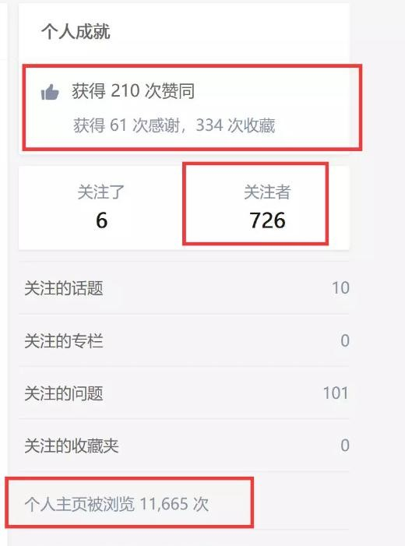

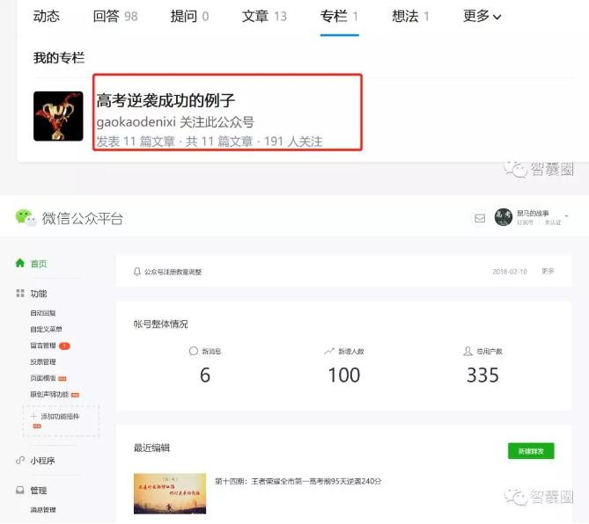

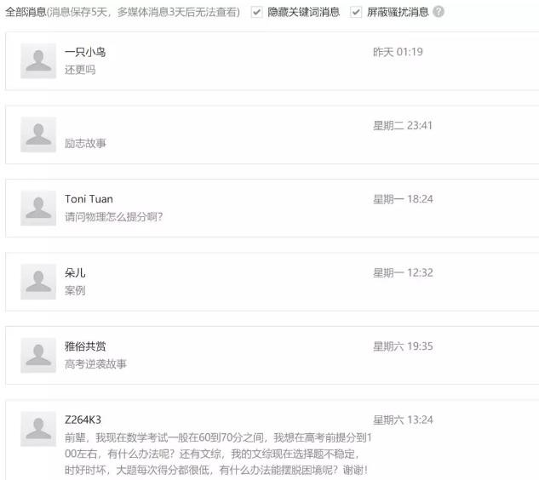

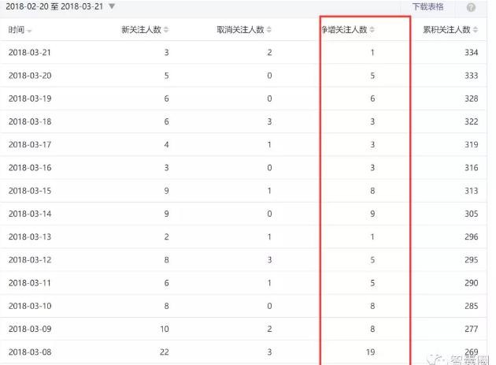

这些都是纯自动化加的粉丝

知乎通过细小问题的回答，注意！还不是大问题，都是十几个人关注的那种问题

带来了 730 知乎粉丝 334 微信粉丝 转化率几乎在 50%

内容至今更新到了第 14 期

目前确定要进行付费的人数在 270 人，我们计划每个人收 88 元做咨询理论变现金额 在 2 万多元。但是全程在引流方面，全部自动化

因此

1：确定你要做的细分领域，在知乎搜索相关关键词，并且进行关注话题

——回答问题，通过回答数量的点赞和评论，确定大文写还是写短答。

2：你回答的账号和微信最好一致

3：个人介绍处留下公众号，个人号等。文章的最后在留下。但是你注意， 回答的内容不允许是商业引流的内容，什么找我买就行这样的话绝对不能出现

4：他们开始会限制你回答问题，不用管，第二天继续回答，以此类推

5：14 天是一个周期，观察自己的粉丝和公众号

6：想清楚你的变现模式！要么对应服务，咨询费，那么知识星球，社群 费，微信群也行哦

7：复制到自媒体矩阵（头条 百家 企鹅 等） 坚持执行就可以了

总结来说

内容创造是要锁定人群，你要是玩服装就做服装搭配，你要是做美妆就做个人

化妆视频

需要做的是他们的场景和痛点图文输出

既然是免费流量，你就必然要付出时间成本明确客户群体

场景与视频图文我提供何种价值

我能够解决这些问题——我解决不了我去学！

聚粉并且转化

PS：也可以进行自问自答，两个账号来操作，提问的内容就找长尾词， 如下

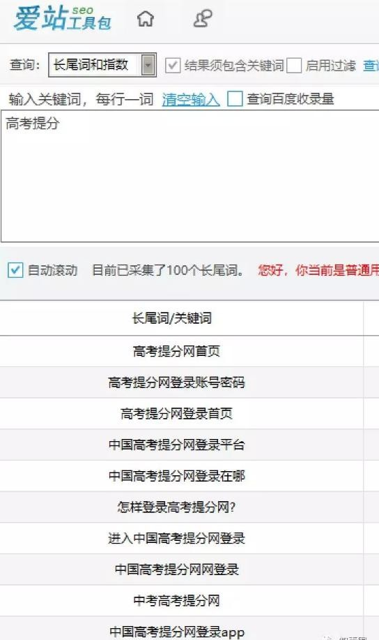

利用爱站工具箱 <http://gongju.aizhan.com/>

案例二

|  |  |
| --- | --- |
| 案例名称 | 蛋糕烘焙 |
| 主营产品 | 北京地区蛋糕 |
| 销售渠道 | 朋友圈 |
| 月销售额 | 12 万左右 |
| 预估利润 | 5 万左右 |
| 团队人数 | 6 人 |
| 操盘时间 | 2017 年 |

项目是在北京操作的。自学了大概 1 个多月，没有报班，完全自学的一对夫妻哦

#### 项目操刀全程回放

其实特别简单，就是蛋糕在北京地区的配送，设计的比较不一样，但是也没有特别差异化。这个案例是我采访过的最为平淡过程的一个案例， 前期根本不做具体引流，纯口碑起来的，但是随着时间的发展，只在视频网站引流过来，每天现在 6 个人做 50 个蛋糕...利润基本对半吧，客单

价是 200 附近

### 流程

1：夫妻两个人有一定的市场敏锐度，通过冒充要买蛋糕的客人去了朝阳区 30 家蛋糕店，询问和观察，发现一个小地方每天都可以卖 5~10 个蛋糕

2：找到我后，我通过天猫后台的生意参谋+关键词规划师+SEO 工具，做了市场盘子的分析

##### 大家没有直接追问生日蛋糕怎么制作这样的技能型问题 反而是直接就要“网上预定""团购“”配送““购买”等

因此需求旺盛（数据来自 2017 年 我刚查了一下 没大的变化）明确了市场可以做之后

3：直接在淘宝店购买相关烘焙工具，自己在家开始练习和学习，没有请 教任何老师，纯自学，无聊成本在 3000 多。

4：通过朋友圈，女方拍照晒图+自己的作业方法+朋友圈传播（扩展到了 公司聚会和其他方面）

5：在慢慢打开了销路后，对接了一些企业（北京很多公司给员工的一个补贴，大概在 80~120 之间）男方带上自己的侄女+给客户试吃的形式，增加一个 50 元的券。开始了再朝阳 SOHO，建外 SOHO 的推广。并且给一些小的咖啡店/蛋糕店做配送。省掉了他们的人工成本。利润有 30%

##### ps:注意他的渠道思维 非常重要

6：开始在一些直播网站和视频网站，上传一些视频，留个人号

目前手里 1 个账号 5000 多人

7：准备开淘宝店，2018 年 2 月底到现在已经卖了 50 多单。

总结

产品的简单差异化视觉呈现足够的好坚持自学

朋友圈晒，信任背书，手工考虑到了渠道的威力

简单化，简单化，简单化数据分析。

真的没啥说的了 因为这个团队给我的感觉就是，哦，这么做是对的，

那就做吧

##### 不想那么多。这个可能比找渠道，去自学要更有价值吧

案例三

|  |  |
| --- | --- |
| 案例名称 | 治疗脱发的中药 |

|  |  |
| --- | --- |
| 主营产品 | 脱发中药 |
| 销售渠道 | 微信+淘宝 |
| 月销售额 | 17 万左右 |
| 预估利润 | 14 万左右 |
| 团队人数 | 3 |
| 操盘时间 | 2014 年 |

##### 他说了，他的药，不是神药

**“我可不是那帮搞微商的，天天说自己的药什么都能治，神奇的要命，我 的药，只能治疗脱发！而且还是脂溢性脱发，遗传的就别找我”**

**项目操刀全程回放**

自己是在 2013 年开始脱发，一直没找到好的办法，后来干脆剃光了。

从 2013 年底开始，寻找各种中药偏方，还真让他找到了一种。自己使用后，长出来了一些，但是还是没那么旺盛，于是又剃光了，但是因为当时刚失业，所以干脆就在朋友圈和淘宝捣腾起来了这种中药

用他的话说，谁能治好，都是随缘的，目前他告诉我，为什么差评很少， 因为很多人，坚持用不完，能赖我吗？

### 流程

1：通过研究淘宝的产品，做出了 5 种自己和别人的差异化的点

A: 不用何首乌这些渣渣的中药

B: 物理疗法 姜片用的最多（成本低）但是告诉客户是老姜！

C: 不是万能的，只做 脂溢性脱发的关键词

D: 图片实拍。文字+图片，不是找了美工做了精美图，而是很实在的图

E: 必须客户询单才卖，不问清楚的不卖（增加信任），自己下单的不发货！

2：试用装低价引流（会长出来绒毛），3 个月长期装+复杂洗头方法做利润款

3：晒图到朋友圈和描述页，去脱发网站交流群里发自己的生发经验

4：介绍朋友来可以拿走 20%分成

5：不断的服务优化

6：现在开发成了中药喷雾

7：与卖假发的朋友合作，给无法治疗的朋友，再增加假发服务，形成了 闭环

8：花钱找人删除差评

9：头条 5 个账号持续洗文，评价里有微信

总结

1：图文实际化

2：足够聚焦化

3：服务差异化

4：产品升级化

5：需求全能化

这个案例我们从采访到结束只用了 20 分钟，他不断的强调，别说自己的万能的。

我希望这句话送给很多做微商产品的朋友，别把自己的药说的那么神， 说的越多你越懒，客户却不傻

好了，复盘结束

仔细揣摩这套复盘，你会发现，赚钱这个事情，就是想通+怎么干的问题 而已

## 复盘第四期：金融赚钱术 缺钱贷款专题 项目全面复盘

前言：这套内容是我们 36 套赚钱课里的第四课，全面复盘的实操方案。内容主题:第四期：金融赚钱术 缺钱贷款专题 项目全面复盘

思考模块

|  |  |
| --- | --- |
| 具体的操作类型 | 为缺钱的人提供贷款的门路 |
| 谁需要这样的产品 | 任何人 |
| 他们怎么获取这些服务 | 条件达标+征信 OK 即可直接拿下 |
| 为什么他们要购买服务 | 个人是缺钱，业务员缺客户 |

本案复盘要是就是相互性

金融从业者，尤其是贷款业务员与机构。缺客户——有钱出不去个人需求方，尤其是用钱急切如狼似虎。没有钱——找钱也没路

于是就造成。2018 年，政策之下金融从业员几乎折煞一半。缺单缺客源于是就造成。2018 年，各种小贷被屠杀殆尽撸口子收贷款。缺钱缺门路

装：个人需要交际，钱必须大大的有，哪怕是借的，城市越小越疯狂懒：透支信用享受当下，能用钱解决的享受坚决不动手不逼逼

贪：谁他娘的不需要钱？

但是实际运作中，我们缺依然有章可循。

别说自己是需要贷款业务员，命名自己是资金综合服务商 别说自己急着用钱弄玩小贷花了征信，其实贷款套路并不难

再专门说一下具体的技术

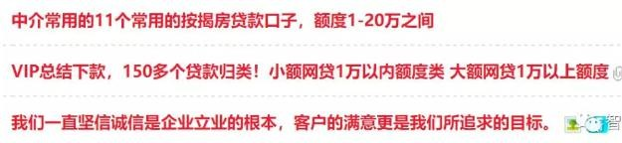

你有保单——可以贷款。额度在 10~20 万

你有打卡工资——可以贷款。额度在 10~20 万 你有社保公积金——可以贷款。额度在 10~20 万

你有微粒贷，借呗——可以再贷款。额度在 5~20 万你有企业，征信 OK——可以贷款。额度在 5~50 万你有购房合同——可以二贷。额度在 5~50 万

其实还有很多，背后的逻辑其实还是个人征信+现有资源缺点是利息不算低，而且多为等额本金。变相小复利了。

但是，基本上，用我们的套路，一个人可以直接操作 30~50 万的资金池的！

人性心理问题一

缺钱 就是手里存了钱 还是缺钱人性心理问题二

手里有钱才踏实，时间长了，管你借还是不借人性心理问题三

做生意，看着在忙活，其实钱都是借的

最怕的就是抽贷和逼债，利息倒不是重点关注的

综上所述——人人缺钱+自身不懂的信息差——可以在金融上杀出

案例一

|  |  |
| --- | --- |
| 案例名称 | 兼职的贷款中介 |
| 主营产品 | 用金融公司产品开发客户 |
| 销售渠道 | 线下人群+线上背书 |
| 月贷款额 | 300 万左右 |
| 预估利润 | 18 万左右 |
| 团队人数 | 1 人 |
| 操盘时间 | 2016 年末 |

姑娘是天津人，后来来到了河南洛阳，今年 27 岁。2016 年末是嫁到了河南，然后因为家里的资源关系，自己就找到了一个当地的贷款公司，做业务专员

#### 项目操刀全程回放

上班后，根据公司的产品做了深度的研究，开始不好意思找人去推荐， 感觉自己就像放高利贷的。

所以一直没有很好的开展业务。有一次自己公司逼着自己发朋友圈，才不得已发了一个，没想到的时候一下子一堆人来问。

原来都这么缺钱啊——她说

在此之后就约了很多人在线下见面，来公司面谈，发现他们根本不是太在意什么利息什么的，就是缺钱。后来公司就先做了几个房产的（因为这种走银行很慢，走他们会 3 天放款）。接着做了一些信用贷和保单贷的。注意：你不要管客户是否会还款，这个是贷款公司的事情

接着又和本地的建设银行、民生银行、招商银行（大家一定要有招商银行的信用卡。无论提额还是别的是目前最好用的）做一个中介。以此类推，现在在洛阳和开封自己直接管理了两个部门，做本地区的贷款、银行业务。每个月的放款额度，她个人的在 300 万左右。就是个中介

**流程**

1：通过熟悉自己公司的产品、信用卡养卡办卡知识，原卡养原信用卡等手段，开始为客户制定因人而异的金融方案

2：金融方案包括：买房贷款策划、商业融资（非抽贷）贷款策划方案、 消费型贷款方案、资金短时间拆借方案

3：通过和客户交流，明确需求，直接做匹配（无非是信贷征信+现有资产 的评估，上面我们提到的那几个方案里，都是基本资质，符合一个就可以办）。北京地区也开发出了直接有微粒贷和借呗的客户，做杠杆贷款的方案

4：和客户一起做了基本的跟单，然后提交够公司风控做进件，过件后面 签，放款，抽取佣金

其实这个案子写在这里，很多金融业务员是非常熟悉的。但是你们真正没有解决的是：获取不到客户！

不是因为获取不到，是因为实在竞争太激烈了。而且因为网贷的兴起， 和银行在 2017 2018 年的大政策，直接切入了这个市场，不给了中介平台的机会。再加上行业乱象，过的特别艰难

但是，我希望这些朋友听我这么一个故事：

我有一次去北京百脑汇，一楼的一位笔记本电脑的销售经理在给他们的业务员谈话：别总说没有客户来买，百脑汇每天都会有很多人来，很多人走，他们走的时候，都是带着笑容带着自己买的电脑走的，那么我请问，为什么他们没有在你们手里出货，反而是去了别家购买的？京东把

我们挤压的不成样子，但是还是一堆人来买，还是有人每天提着电脑走， 他们买的电脑甚至还不如我们推荐的电脑。

我想把这句话，也送给很多做销售的朋友，尤其金融业务员，因为你们太像了

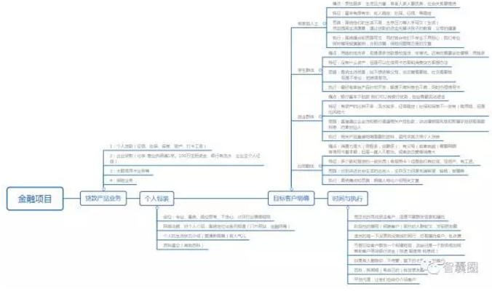所以，我们最终通过对类似姑娘这种业务专员，推出以下策划案想看高清大图

关注公众号：智囊圈回复 第四期金融

很认真的给这些朋友说，这一行不过时，它只是会不断的升级。但是市场会一直在的。因为实体经济的不好做与房产的发达会造成赚钱的信息差。那么利用房产的增值去变现，拿出资金在手里 。人数也不少。另外就是 2018 年，其实你去寻找那些工资不高，但是消费却很高的下线城市。

虽然本地也是很繁荣，但是都被高利贷给占据了。能够 1 分息~2 分息切入，反而能很快收割市场，还有，别在本地注册公司哦~做分部

总结

行行出状元，做的好的会一直做下去，做不好的只能说，有些脸还是没拉下来。目前我身边不低于 10 个这样的贷款中介专员，全部都活的好好的，你指望暴富，在 2018，难，但是收入不错，还是会的。

案例二

|  |  |
| --- | --- |
| 案例名称 | 网贷中介口子 |
| 主营产品 | 通过信息汇总进而开发会员 |
| 销售渠道 | 网站 |
| 月销售额 | 12 万左右 |
| 预估利润 | 11 万左右 |
| 团队人数 | 1 人 |
| 操盘时间 | 2015 年 |

如果自己还是在开发金融客户方面弱一些，那我干脆积累网站资源和口子，来做网站，开发会员和赚取佣金吧。在这个思路指导下，论坛搭建

+SEO 优化。通过 QQ 群和贴吧传播，做了一个网站

投入的成本嘛——500 块钱。哥们给我说这个事情的时候，还问我 500 多不多，我当时特别无奈的对她说，搏一搏，摩托也能变奥拓啊！

#### 项目操刀全程回放

自己是在网贷这块做。大家要注意的是，网贷会拉坏你的征信和爆你的通讯录，不到万不得已，千万千万千万不要碰！

网贷方面其实是相当于，公司可以为你单独生成一个专属渠道链接，别人通过你的链接能够贷款到金额的时候，就直接拿走一定的佣金。再加上大家俗称为口子，所以贷款口子这个事情，就出来了。

2015~2017 年是黄金周期，因为那个时候立法还不够规范， 2018 年就比较难做了，但是呢。还是那句话，淘宝本身不好赚钱，但是淘宝培训赚钱啊

### 流程

1：先去购买几个口子论坛的会员，然后掌握一些最新的口子信息。自己去学习购买域名与做一个论坛，自己不会的话去找朋友的朋友，或者淘宝找人，但是这个没那么简单，我先强调，建设可以建设，维护是非常难的，你可以找身边有技术的人一起试试 。DISCUZ 足够

2：针对信用卡、贷款、房贷、流动资金等方向，做分块



3：内容搬运更新，搞 VIP 会员制度。499 一个人

4：坚持更新，去 QQ 群，贴吧，两个渠道去直接做流量

5：想要定下自己逼格，直接一步到位，说自己是金融财会专家，培训更 多的中介——也就是论坛对外聚焦说，只培养金融中介，拿出我这套复盘的案例一你直接用就行

6：持续引流。知乎定下来逼格，骂中介骗子（去看我们的答疑和复盘）

7：直接致电给钱站、宜人贷、拍拍贷、我来贷、51 人品贷等几个平台， 说自己有流量，想谈中介费，链接直接放自己网站就行了

注意的是，第七条，是可以通过小程序、APP、公众号来操作的，无非放 个独立的渠道连接而已。但是我要说的是，不要去大量的开发普通客户， 你就做你要培养 100 个金融策划师。其实就是金融中介。就像淘宝培训，我们要培养商家。

总结

坚持很难很难很难。要求的技术呢，不难。但是能当做事业做成一个专门的网贷论坛或者金融论坛，也不是坏事哦

案例三

|  |  |
| --- | --- |
| 案例名称 | 保险中介 |
| 主营产品 | 保险 |
| 销售渠道 | 私人朋友和非主流客户 |
| 月销售额 | 保密 |

|  |  |
| --- | --- |
| 预估利润 | 8 万左右 |
| 团队人数 | 1 人 |
| 操盘时间 | 2017 |

先贴上来 2 个问答：

##### 初一 问：

金融的第一个案例没听懂。是银行贷款中介吗**小飞老师 答：**

金融这个事，其实不要傻乎乎的天天发朋友圈做那种中介广告，太傻， 你必须场景化。比如我们开发了一个课程。如果毕业后就买房，就是通过贷款方案在老家买房。年轻人最起码说 20 多岁有车有房。心里踏实， 虽然在家。男人到了 30 岁很多地方用钱，责任压力很重，孩子这么大了 想让他去好的学校，那就咬咬牙通过贷款，别让孩子错过黄金教育期

那个课程更多讲的是这个意思，都缺钱，但是你别留下贷款黑中介的感觉，反而为他们思考和考虑，就可以了，而你本地有很多贷款机构，你就正常来帮他们开发客户 提 3-5 个点

##### Trevor 问：

王老师您好，我老婆是做寿险销售的，根据您的经验，她该如何利用好互联网资源呢？

##### 小飞老师 答：

我给你讲个故事：一个男人，到了 30-40 岁，最大的问题，不是别的， 是老人，老婆。孩子，说句难听点，如果突然出了事儿，钱是最关键的，

能稳住家人。所以男人买保险是责任，注意下面这句话:如果能有靠谱， 实在的保险员，给我介绍保险，我就买。前面是解决买保险心里障碍， 别让客户抵触，后者是转化拿钱。男人可以出事，但是老婆孩子老人， 绝对不行！这就是责任。把你爱人，奔着这个方向，去开发。1.买一些新 闻源，对嫂子做一个报道。2.按照我的思路 去先写案例 发布成新闻。2. 按照我的思路 去先写案例 发布成新闻。3.嫂子发朋友圈，她的号里绝对一堆没有转化的客户。做增销售，再来个促销打折

这个朋友其实就是按照两个问题的结合+自己实际运用，开发出来的

**项目操刀全程回放**

她是 2017 年才入行，2016 年毕业的。

没有太多复杂的方法，她最初的厉害之处就是我教她的方法他全部用， 最关键的是！转化率超级高

### 流程

我说下这个行业的具体流程

1：公司会有销售部发来客户信息，自己不说自己是做保险的，纯粹就是放自己照片去加人

2：男人和女人都加，都是一句话：我手机上有您手机号，您是？

3：通过后不用管那么多，就说我第二个那种话术，放在不同的案例里面 去（保险业的案例太多了）

4：放到朋友圈，就是写这个是自己的客户，拿到了一些金额，记住了， 要写的很完整，这个时候用 WPS 便签或者锤子便签来写

5：不要让人家觉得，你写的内容是吹嘘保险多牛逼。

6：大概在 30 天加了 700 多个人，然后就是说明白自己是做保险的，但是这个理念经过洗脑已经传达

7：线下见面（最好一个家庭的人都在）

8：优化第二个话术、现在已经成为一个小的部门经理，带下面的业务员 去买单。但是，本地汽车保险业务，不要碰了，未来这块的价格会越来越低的。保险业，坚持两个事情

1：你的不是卖保险的，你是一个理念

2：聊天帮忙做朋友，自己理念默默洗脑传达。细水长流

不要碰高利贷 不要碰车保险业（除非你已经做了，但是资源不行也别熬）

想做金融好的策划人，你要做的，就是从人设入手，抨击市场问题，大家信任你，通过你再获取资金

而且，熟客思路，非常重要

总结：

自己是一个很有生活追求，很会理财的人——于是帮助了别人获取资金和保险。这种就是非主流人设玩法。共同理念在一起，为了利益去养鱼。

金融很难啃的 自己琢磨下，还有就是根据他们的经验，去做自己的资金池哦。

## 第五期：地区公众号矩阵＆本地流量王 项目全面复盘

内容主题:第五期：地区公众号矩阵＆本地流量王 项目全面复盘

思考模块

|  |  |
| --- | --- |
| 具体的操作类型 | 地方公众号矩阵 |
| 谁需要这样的产品 | 当地人群 |
| 他们怎么获取这些服务 | 公众号与刷屏 |
| 为什么他们需要服务 | 地方人群的阅读内容范围太广了 |

人性问题心理一爱国|爱家|家天下人性问题心理二

天生的地区文化报团感人性问题心理三

潜伏在人们心中的根——地方志

进而综合一二三。如果通过地区文化+家长里短+百姓故事+国家大事+地方志和民俗文化（地区灵异故事）

拓展起来之后，地方公众号矩阵，也就代表了你掌握了地方流量的入口。

借此，增加一个套路通路

一：打开 新榜 https://[www.newrank.cn/](http://www.newrank.cn/)

二：搜索本地名称|本地上级城市名称|本地周边城市名称|本地下级城市名 称

三：围绕“政务""民生”“娱乐”“文化”等方面搜索公众号，进行拆解复盘尤其牢记！哪怕本地很多人在做了，只要不是一个公司做一个矩阵

你就有机会持续杀入。如果被一个地方的公司占领了大部分的入口。那么暂时先不要杀入

四：找到相关的公众号，做拆解，看他们第一个文章的阅读量，一般乘以 10~30 是粉丝量。

五：围绕上面四个标签，针对性的做研究，根据自己的实际情况，在内容和表现形式端进行超越（竞品思维）

如下表

|  |  |  |
| --- | --- | --- |
| 公众号名称 | 竞争对手 | 我 |
| 主题 | 政务 | 政务 |
| 更新频率 | 一天/次 | 计划 |
| 头条文章阅读量 |  | 不写 |
| 内容质量评价 |  | 自己准备怎么超越 |

六：图文、视频、音频确定更新的形式七：项目立项：愿景-战略-执行

八：不计任何手段，加粉数量真人粉必须破 1000

九：开始更新（先做 1 个账号。最终要有 4 个账号以上，方可成型）

十：制作二维码，写上（只有 XX 人才能看得懂的奇葩公众号——举例而已） 然后去张贴到本地的商场周围，或者是一些高流量地区，或者学校等。做的稍微大一些。每个月坚持张贴 5 次

十一：配合第一套课程说的项目思路，进行维度变现

#### 本期只复盘一个案例，就能囊括所有了！拿走直接用

案例

|  |  |
| --- | --- |
| 案例名称 | 河南某地区公众号矩阵 |

|  |  |
| --- | --- |
| 主营产品 | 公众号 |
| 销售渠道 | 广告与流量主 |
| 月理论销售额 | 保密 |
| 预估利润 | 保密 |
| 团队人数 | 4 |
| 操盘时间 | 2014 年 |

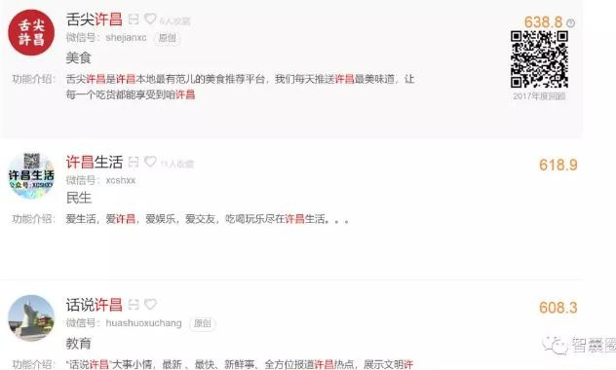

一个公司可以注册 5 个公众号。先拿一个练手，熟悉套路（2 服务号 3 订阅号）

内容方面，无非就是伪原创和摘取一些本地新闻或者地方图书即可。也可以内容原创

公众号要按照下面的要求来进行准备

#### 项目操刀全程回放

首先要明确写的内容，内容的选择，然后明确去哪里获取内容资源，内容拿到后如何分类菜单和排版，排版后如何转发，转发后如何维护粉丝， 粉丝多了之后如何变现

##### 【如何明确要写的内容】

**1：从拆解同类公众号找灵感**

**2：电脑下载 https://gongju.aizhan.com/**

**3：打开软件搜索关键词**

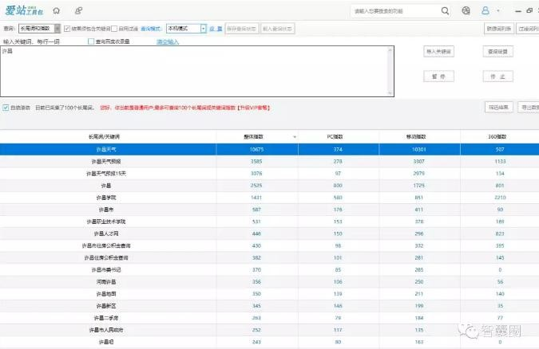

发现

信息类需求大，公积金查询需求 OK，二手房 OK，政治氛围浓厚再搜索：**许昌哪里** 大家要模仿的就是 你要做的地区+哪里

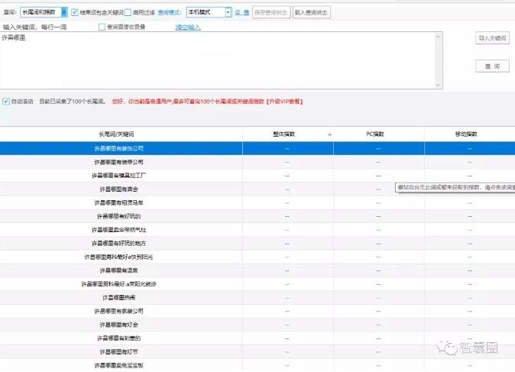

发现具体的需求内容

然后做更细分的整理和研究包括直接去搜索有关

"历史“”文化“”灵异故事“”好吃攻略“”购物逛街攻略“

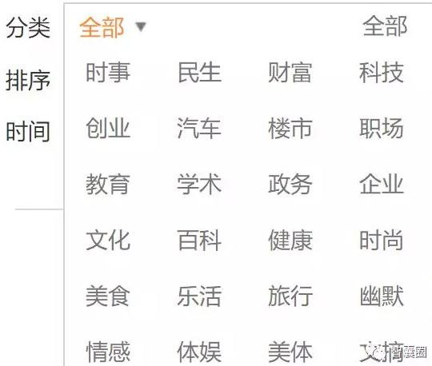

如：许昌最好吃的 10 家 XX 餐 这样的系统型文章

##### 【内容的选择】

**1：系统攻略要做**

**2：围绕衣食住行要做**

**3：标题党的惊奇故事要做（可以直接去拿来别人的文章，最好再伪原创） 打开**

**https://data.newrank.cn/articleSearch.html**

**搜索你要搜集和选择的词**

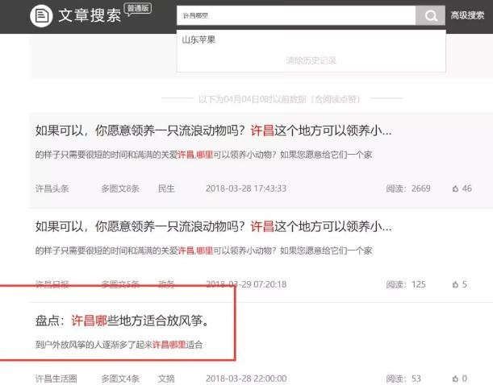

大量整理后，找到自己擅长的，做筛选，定分类

##### 【内容拿到后如何分类菜单和排版】

**1：菜单的分类不要贪全，这个公众号做什么就围绕“是什么”“为什么”“怎么办”的逻辑来**

**比如分类三个菜单“大许昌”：讲实时政治 讲现有新闻**

**“许昌人”：讲许昌的民间事件，故事，但是是**

**围绕民生写**

**“许昌行”：攻略衣食住行**

**你也可以全部写政治，不一定非要三个菜单，我是举例子**

**2：内容选择后，通过 [http://lc123.net/伪原创](http://lc123.net/%E4%BC%AA%E5%8E%9F%E5%88%9B)，加人工来修改内容**

**3：[http://www.135editor.com/通过编辑器编辑内容和排版](http://www.135editor.com/%E9%80%9A%E8%BF%87%E7%BC%96%E8%BE%91%E5%99%A8%E7%BC%96%E8%BE%91%E5%86%85%E5%AE%B9%E5%92%8C%E6%8E%92%E7%89%88)（免费版即可）**

**4：编辑后进行常规更新**

打开：https://[www.toutiao.com/](http://www.toutiao.com/) 搜索：许昌 获取内容

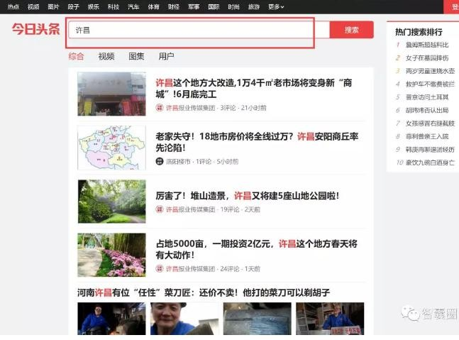

通过其他途径获取内容也是可以的

##### 【排版后如何转发】

**1：先对自己做一个高逼格的 H5 页面 <http://www.eqxiu.com/>**

**2：内容尽量来做满足地方人成就感的内容，请大家转发（内容嵌入到公 众号里面去）或者在制作内容里留下公众号**

**3：朋友也乐意转发，然后可以把内容放在地方贴吧等**

**4：找 20 个本地朋友转发做冷启动（想尽办法加够 500~1000 人 本地的不计后果） 5：对方乐意转发的前提是——你的内容让他觉得有逼格， 有感觉，有地方人的成就感。我们测试的是，只要是涉及到夸本地人的，都很高的转 发**

**6：准备一个个人的微信号， 去 [www.1688.com](http://www.1688.com/) 搜索“礼品餐具”“跑江湖”等关键词，只要要求 5~10 个人关注自己微信公众号，那么就做同城配送礼品。或者是转发朋友圈后截图给你，你拉到一个微信群（想下咱们的**

**123 群是怎么维护的）然后直接抽奖（朋友圈发一个：点赞的第 5 15 25 等可以得到礼品哦）**

注意，这个转发的同时一定会加粉的，你也可以写一个更牛逼的，细致的文案

参考公众号：星球研究所 尤其是成都的那一篇。用心才是重要的

##### 【如何获取粉丝】

**1：上面的内容**

**2：送礼和赠品是最快的涨粉方法**

**3：耐心做 20 个以上的内容后，依靠 1 篇文章带来大量的粉丝（这个是很多大号牛逼起来就是因为一篇文章太牛，请记住这个事情哈，所以随 缘是必须的了）**

**4：互换粉丝**

**5：服务号裂变——再导入公众号**

**6：张贴地方地推引流**

**7：制定粉丝任务（10000 人为基本盘）**

**8：自媒体公众号矩阵（未来会说）**

**【商业化与变现】**

**1：流量主直接受益**

**2：接本地“结婚”“开业”“优惠券”等活动进行收费（大头）**

**3：自己围绕“学生”出周边或者图书资料等，想下我提到的高考的黑马。 本地就可以做啊，我的内容你们直接整理文档本地直接卖自己印的资料 书就行**

**4：本地的赚钱培训（电商培训，微商培训等）**

**5：咨询服务**

**6：其实很多很多，自己百度下，这部分实在懒得写**

大家要牢记的是，入口思维。当本地的人要了解本地的内容，只有通过你的时候，你就是一个流量入口哦